МИНОБРНАУКИ РОССИИ

Федеральное государственное бюджетное образовательное учреждение высшего образования

НИЖЕГОРОДСКИЙ ГОСУДАРСТВЕННЫЙ ТЕХНИЧЕСКИЙ

УНИВЕРСИТЕТ им. Р.Е.АЛЕКСЕЕВА

Институт радиоэлектроники и информационных технологий

Кафедра информатики и систем управления

Протокол TCP, UDP

(наименование темы проекта или работы)

ЛАБОРАТОРНАЯ РАБОТА №3

(ОТЧЁТ по лабораторной работе)

по дисциплине

______________Сети и телекоммуникации_____________

(наименование дисциплины)

Вариант № 5

РУКОВОДИТЕЛЬ:

________________ ____________________ Гай В.Е.

(подпись) (фамилия, и.,о.)

СТУДЕНТ:

________________ ____________________ Марчус К.Р.

(подпись) (фамилия, и.,о.)

______________________

(шифр группы)

Работа защищена «___» ____________

С оценкой ________________________

Нижний Новгород 2021

# Задание

1. Подключиться к UDP серверу с помощью TCP клиента. Объяснить полученные пакеты в WireShark

2. Запустить TCP клиент, сервер, передать данные, затем прервать соединение (Ctrl + C) на стороне сервера. Объяснить полученные пакеты в WireShark

3. Запустить TCP клиент, сервер, передать данные, затем прервать соединение (Ctrl + C) на стороне клиента. Объяснить полученные пакеты в WireShark

# Структура собранной схемы

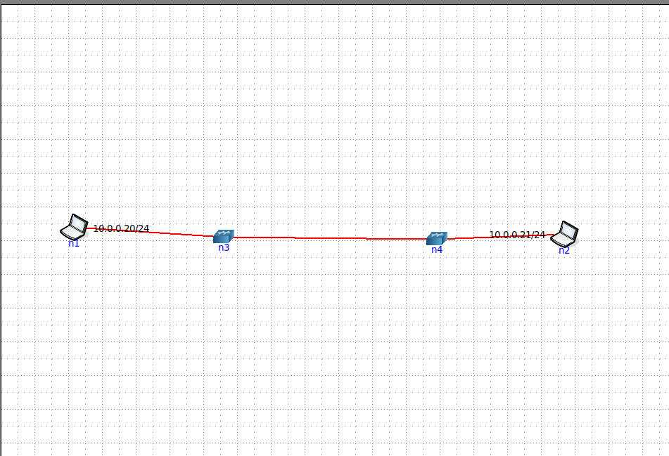

# Ход работы

Подключение у UDP серверу с помощью TCP клиента

C:\Users\user\Desktop\Доки\Сети\Лаба 4\UDPasTCP\3б.PNGC:\Users\user\Desktop\Доки\Сети\Лаба 4\UDPasTCP\3в.PNG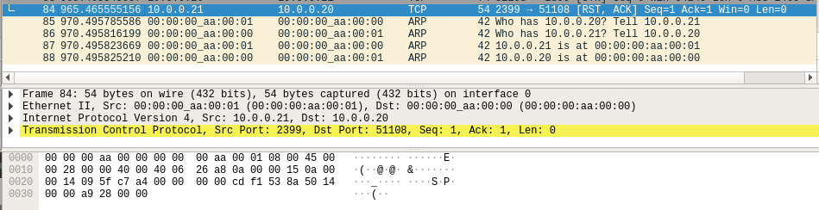

Подключение у TCP серверу с помощью UDP клиента

C:\Users\user\AppData\Local\Microsoft\Windows\INetCache\Content.Word\4а.png

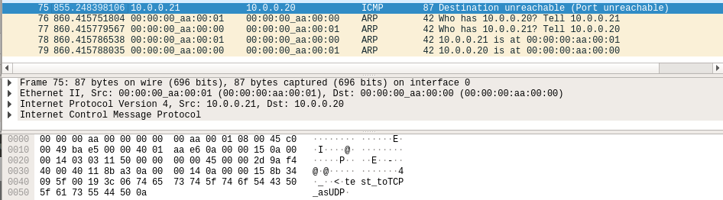

Подключение у TCP серверу с помощью TCP клиента

C:\Users\user\AppData\Local\Microsoft\Windows\INetCache\Content.Word\1а.png



Подключение у UDP серверу с помощью UDP клиента

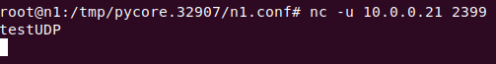

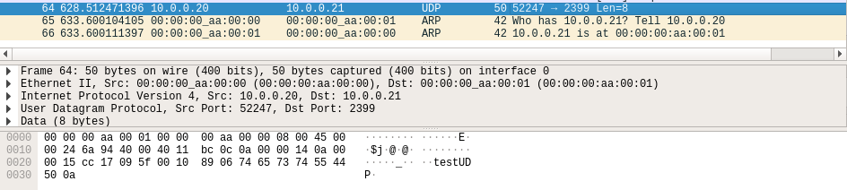

# Вывод

TCP-протокол обеспечивает гарантию получения сообщения за счет подтверждения получения пакетов.

UDP-протокол никак не подтверждает получение пакетов.